Universidad de Sonora



Nombres: Malcom Hiram Navarro López
José Vicente Zamora Félix
Nombre del maestro: Rodrigo Meléndez Amavizca
Nombre de la materia: Diseño de Sistemas Digitales
Nombre de la practica: Practica 7: Decodificador a – z
Semestre: 2020-2
Fecha: Lunes/28/Septiembre/2020

Objetivo.
Elaborar un decodificador de 0 - Z.
Consideraciones teóricas.
Como hemos visto en las últimas 2 prácticas, la interpretación de letras y números en el lenguaje digital ha sido una parte muy importante en la evolución del ser humano, pues esto nos permite lograr que nuestro lenguaje evolucione junto con nosotros, no en el sentido de que este cambie o que se adapte a otras normas y cambios sociales sino que evolucione en un sentido tecnológico, donde podemos emplear nuestro idioma en el uso de tecnologías digitales que nos ayuden a nuestra vida diaria.
Letreros, contadores, calculadoras, maquinas y otros medios de comunicación son algunos de los ejemplos con los que hemos podido crear gracias a esta tecnología. Aunque posiblemente podamos haber pasado por alto otros ejemplos que son mucho mas importantes, la idea que se busca dar a entender es que, si bien la adaptación de letras y números a lenguaje digital puede llegar a ser un proceso complejo, es también a la vez uno de los avances más importantes del ser humano para dar un gran paso en su evolución y en su forma de ver el mundo, pues también nos permite llegar a nuevas formas de comunicarnos entre nosotros.
En esta práctica, haremos algo un poco diferente, pero a la vez similar a las 2 practicas anteriores, buscaremos interpretar los números de 0 a 9 junto con todas las letras del alfabeto, de la ‘a’ a la ‘z’

Materiales
1) 1 Display de 16 segmentos
2) 1 Reloj (Clock)
3) 1 DIP 74161
4) 1 Contador binario de 7 bits 74HC4024
5) 7 Compuertas NOT
6) 72 Compuertas AND
7) 1 Compuerta NAND
8) 34 Compuertas OR

Construcción y resultados.
Construimos una tabla la cual muestra los dígitos del 0-Z y que parte del display tiene que estar encendido en cada caso representadas por las letras a-p la tabla es para un display de 16 segmentos.
Display | A | B | C | D | E | F | a | b | c | d | e | f | g | h | i | j | k | l | m | n | o | p
0 | 0 | 0 | 0 | 0 | 0 | 0 | 1 | 1 | 1 | 1 | 1 | 1 | 1 | 1 | 0 | 0 | 1 | 0 | 0 | 1 | 0 | 0
1 | 0 | 0 | 0 | 0 | 0 | 1 | 0 | 0 | 1 | 1 | 0 | 0 | 0 | 0 | 0 | 0 | 0 | 0 | 0 | 0 | 0 | 0
2 | 0 | 0 | 0 | 0 | 1 | 0 | 1 | 1 | 1 | 0 | 1 | 1 | 1 | 0 | 0 | 0 | 0 | 1 | 1 | 0 | 0 | 0
3 | 0 | 0 | 0 | 0 | 1 | 1 | 1 | 1 | 1 | 1 | 1 | 1 | 0 | 0 | 0 | 0 | 0 | 1 | 1 | 0 | 0 | 0
4 | 0 | 0 | 0 | 1 | 0 | 0 | 0 | 0 | 1 | 1 | 0 | 0 | 0 | 1 | 0 | 0 | 0 | 1 | 1 | 0 | 0 | 0
5 | 0 | 0 | 0 | 1 | 0 | 1 | 1 | 1 | 0 | 1 | 1 | 1 | 0 | 1 | 0 | 0 | 0 | 1 | 1 | 0 | 0 | 0
6 | 0 | 0 | 0 | 1 | 1 | 0 | 1 | 1 | 0 | 1 | 1 | 1 | 1 | 1 | 0 | 0 | 0 | 1 | 1 | 0 | 0 | 0
7 | 0 | 0 | 0 | 1 | 1 | 1 | 1 | 1 | 1 | 1 | 0 | 0 | 0 | 0 | 0 | 0 | 0 | 0 | 0 | 0 | 0 | 0
8 | 0 | 0 | 1 | 0 | 0 | 0 | 1 | 1 | 1 | 1 | 1 | 1 | 1 | 1 | 0 | 0 | 0 | 1 | 1 | 0 | 0 | 0
9 | 0 | 0 | 1 | 0 | 0 | 1 | 1 | 1 | 1 | 1 | 1 | 0 | 0 | 1 | 0 | 0 | 0 | 1 | 1 | 0 | 0 | 0
a | 0 | 0 | 1 | 0 | 1 | 0 | 1 | 1 | 1 | 1 | 0 | 0 | 1 | 1 | 0 | 0 | 0 | 1 | 1 | 0 | 0 | 0
b | 0 | 0 | 1 | 0 | 1 | 1 | 1 | 1 | 1 | 1 | 1 | 1 | 0 | 0 | 0 | 1 | 0 | 0 | 1 | 0 | 1 | 0
c | 0 | 0 | 1 | 1 | 0 | 0 | 1 | 1 | 0 | 0 | 1 | 1 | 1 | 1 | 0 | 0 | 0 | 0 | 0 | 0 | 0 | 0
d | 0 | 0 | 1 | 1 | 0 | 1 | 1 | 1 | 1 | 1 | 1 | 1 | 0 | 0 | 0 | 1 | 0 | 0 | 0 | 0 | 1 | 0
e | 0 | 0 | 1 | 1 | 1 | 0 | 1 | 1 | 0 | 0 | 1 | 1 | 1 | 1 | 0 | 0 | 0 | 1 | 0 | 0 | 0 | 0
f | 0 | 0 | 1 | 1 | 1 | 1 | 1 | 1 | 0 | 0 | 0 | 0 | 1 | 1 | 0 | 0 | 0 | 1 | 0 | 0 | 0 | 0
g | 0 | 1 | 0 | 0 | 0 | 0 | 1 | 1 | 0 | 1 | 1 | 1 | 1 | 1 | 0 | 0 | 0 | 1 | 1 | 0 | 0 | 0
h | 0 | 1 | 0 | 0 | 0 | 1 | 0 | 0 | 1 | 1 | 0 | 0 | 1 | 1 | 0 | 0 | 0 | 1 | 1 | 0 | 0 | 0
i | 0 | 1 | 0 | 0 | 1 | 0 | 1 | 1 | 0 | 0 | 1 | 1 | 0 | 0 | 0 | 1 | 0 | 0 | 0 | 0 | 1 | 0
j | 0 | 1 | 0 | 0 | 1 | 1 | 0 | 0 | 1 | 1 | 1 | 1 | 1 | 0 | 0 | 0 | 0 | 0 | 0 | 0 | 0 | 0
k | 0 | 1 | 0 | 1 | 0 | 0 | 0 | 0 | 0 | 0 | 0 | 0 | 1 | 1 | 0 | 0 | 1 | 1 | 0 | 0 | 0 | 1
l | 0 | 1 | 0 | 1 | 0 | 1 | 0 | 0 | 0 | 0 | 1 | 1 | 1 | 1 | 0 | 0 | 0 | 0 | 0 | 0 | 0 | 0
m | 0 | 1 | 0 | 1 | 1 | 0 | 0 | 0 | 1 | 1 | 0 | 0 | 1 | 1 | 1 | 0 | 1 | 0 | 0 | 0 | 0 | 0
n | 0 | 1 | 0 | 1 | 1 | 1 | 0 | 0 | 1 | 1 | 0 | 0 | 1 | 1 | 1 | 0 | 0 | 0 | 0 | 0 | 0 | 1
ñ | 0 | 1 | 1 | 0 | 0 | 0 | 1 | 1 | 0 | 1 | 0 | 0 | 1 | 0 | 0 | 0 | 0 | 1 | 1 | 0 | 0 | 0
o | 0 | 1 | 1 | 0 | 0 | 1 | 1 | 1 | 1 | 1 | 1 | 1 | 1 | 1 | 0 | 0 | 0 | 0 | 0 | 0 | 0 | 0
p | 0 | 1 | 1 | 0 | 1 | 0 | 1 | 1 | 1 | 0 | 0 | 0 | 1 | 1 | 0 | 0 | 0 | 1 | 1 | 0 | 0 | 0
q | 0 | 1 | 1 | 0 | 1 | 1 | 1 | 1 | 1 | 1 | 1 | 1 | 1 | 1 | 0 | 0 | 0 | 0 | 0 | 0 | 0 | 1
r | 0 | 1 | 1 | 1 | 0 | 0 | 1 | 1 | 1 | 0 | 0 | 0 | 1 | 1 | 0 | 0 | 0 | 1 | 1 | 0 | 0 | 1
s | 0 | 1 | 1 | 1 | 0 | 1 | 1 | 1 | 0 | 1 | 1 | 1 | 0 | 1 | 0 | 0 | 0 | 1 | 1 | 0 | 0 | 0
t | 0 | 1 | 1 | 1 | 1 | 0 | 1 | 1 | 0 | 0 | 0 | 0 | 0 | 0 | 0 | 1 | 0 | 0 | 0 | 0 | 1 | 0
u | 0 | 1 | 1 | 1 | 1 | 1 | 0 | 0 | 1 | 1 | 1 | 1 | 1 | 1 | 0 | 0 | 0 | 0 | 0 | 0 | 0 | 0
v | 1 | 0 | 0 | 0 | 0 | 0 | 0 | 0 | 0 | 0 | 0 | 0 | 1 | 1 | 0 | 0 | 1 | 0 | 0 | 1 | 0 | 0
w | 1 | 0 | 0 | 0 | 0 | 1 | 0 | 0 | 1 | 1 | 0 | 0 | 1 | 1 | 0 | 0 | 0 | 0 | 0 | 1 | 0 | 1
x | 1 | 0 | 0 | 0 | 1 | 0 | 0 | 0 | 0 | 0 | 0 | 0 | 0 | 0 | 1 | 0 | 1 | 0 | 0 | 1 | 0 | 1
y | 1 | 0 | 0 | 0 | 1 | 1 | 0 | 0 | 1 | 0 | 0 | 0 | 0 | 1 | 0 | 0 | 0 | 1 | 1 | 0 | 1 | 0
z | 1 | 0 | 0 | 1 | 0 | 0 | 1 | 1 | 0 | 0 | 1 | 1 | 0 | 0 | 0 | 0 | 1 | 0 | 0 | 1 | 0 | 0
 | 1 | 0 | 0 | 1 | 0 | 1 | X | X | X | X | X | X | X | X | X | X | X | X | X | X | X | X
 | 1 | 0 | 0 | 1 | 1 | 0 | X | X | X | X | X | X | X | X | X | X | X | X | X | X | X | X
 | 1 | 0 | 0 | 1 | 1 | 1 | X | X | X | X | X | X | X | X | X | X | X | X | X | X | X | X
 | 1 | 0 | 1 | 0 | 0 | 0 | X | X | X | X | X | X | X | X | X | X | X | X | X | X | X | X
 | 1 | 0 | 1 | 0 | 0 | 1 | X | X | X | X | X | X | X | X | X | X | X | X | X | X | X | X
 | 1 | 0 | 1 | 0 | 1 | 0 | X | X | X | X | X | X | X | X | X | X | X | X | X | X | X | X
 | 1 | 0 | 1 | 0 | 1 | 1 | X | X | X | X | X | X | X | X | X | X | X | X | X | X | X | X
 | 1 | 0 | 1 | 1 | 0 | 0 | X | X | X | X | X | X | X | X | X | X | X | X | X | X | X | X
 | 1 | 0 | 1 | 1 | 0 | 1 | X | X | X | X | X | X | X | X | X | X | X | X | X | X | X | X
 | 1 | 0 | 1 | 1 | 1 | 0 | X | X | X | X | X | X | X | X | X | X | X | X | X | X | X | X
 | 1 | 0 | 1 | 1 | 1 | 1 | X | X | X | X | X | X | X | X | X | X | X | X | X | X | X | X
 | 1 | 1 | 0 | 0 | 0 | 0 | X | X | X | X | X | X | X | X | X | X | X | X | X | X | X | X
 | 1 | 1 | 0 | 0 | 0 | 1 | X | X | X | X | X | X | X | X | X | X | X | X | X | X | X | X
 | 1 | 1 | 0 | 0 | 1 | 0 | X | X | X | X | X | X | X | X | X | X | X | X | X | X | X | X
 | 1 | 1 | 0 | 0 | 1 | 1 | X | X | X | X | X | X | X | X | X | X | X | X | X | X | X | X
 | 1 | 1 | 0 | 1 | 0 | 0 | X | X | X | X | X | X | X | X | X | X | X | X | X | X | X | X
 | 1 | 1 | 0 | 1 | 0 | 1 | X | X | X | X | X | X | X | X | X | X | X | X | X | X | X | X
 | 1 | 1 | 0 | 1 | 1 | 0 | X | X | X | X | X | X | X | X | X | X | X | X | X | X | X | X
 | 1 | 1 | 0 | 1 | 1 | 1 | X | X | X | X | X | X | X | X | X | X | X | X | X | X | X | X
 | 1 | 1 | 1 | 0 | 0 | 0 | X | X | X | X | X | X | X | X | X | X | X | X | X | X | X | X
 | x | x | x | x | x | x | X | X | X | X | X | X | X | X | X | X | X | X | X | X | X | X
 | x | x | x | x | x | x | X | X | X | X | X | X | X | X | X | X | X | X | X | X | X | X
 | x | x | x | x | x | x | X | X | X | X | X | X | X | X | X | X | X | X | X | X | X | X
 | x | x | x | x | x | x | X | X | X | X | X | X | X | X | X | X | X | X | X | X | X | X
 | x | x | x | x | x | x | X | X | X | X | X | X | X | X | X | X | X | X | X | X | X | X
 | x | x | x | x | x | x | X | X | X | X | X | X | X | X | X | X | X | X | X | X | X | X
 | x | x | x | x | x | x | X | X | X | X | X | X | X | X | X | X | X | X | X | X | X | X

Simplificación
Simplificamos lo que está en la tabla utilizando los mapas de Karnaugh.
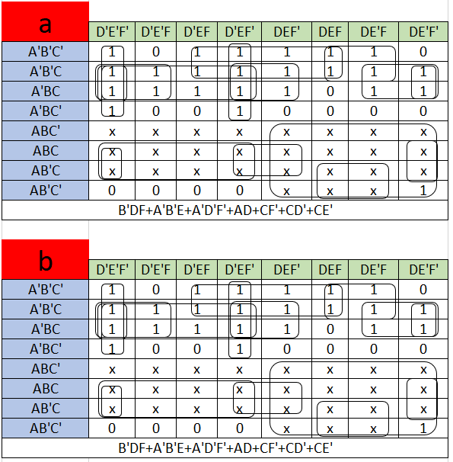
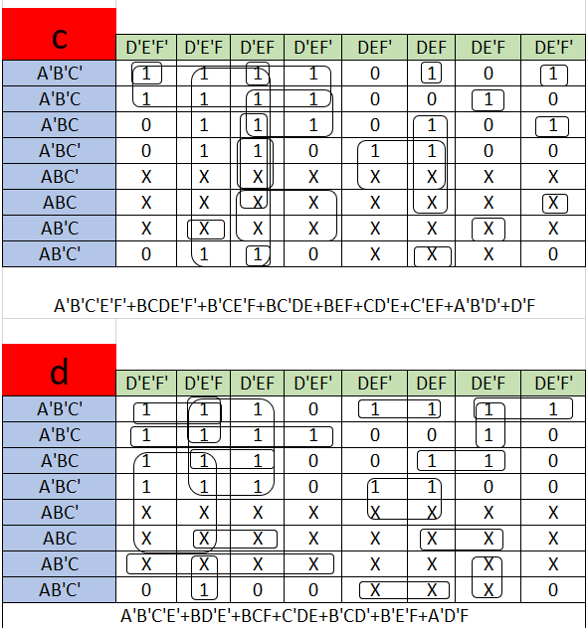
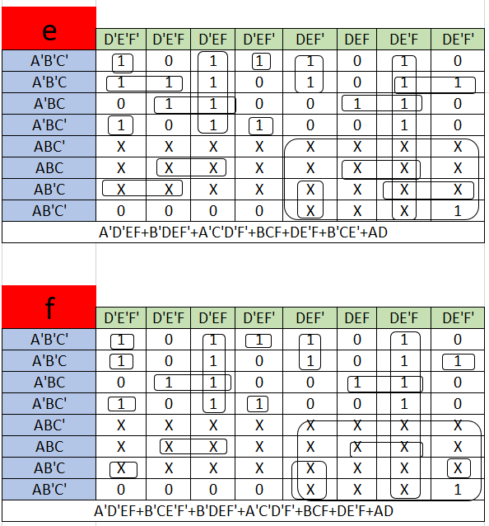
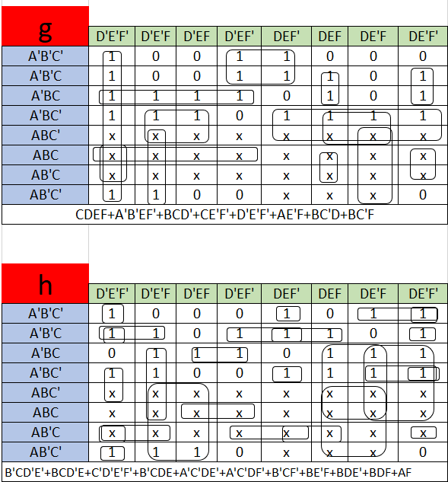

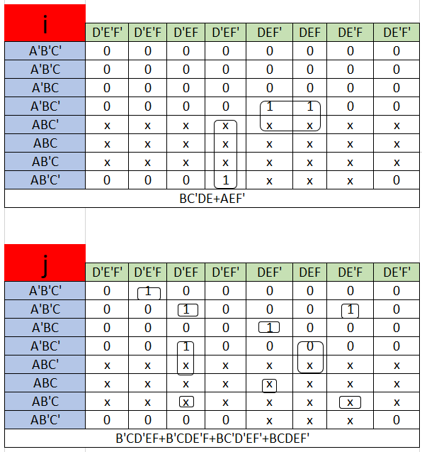
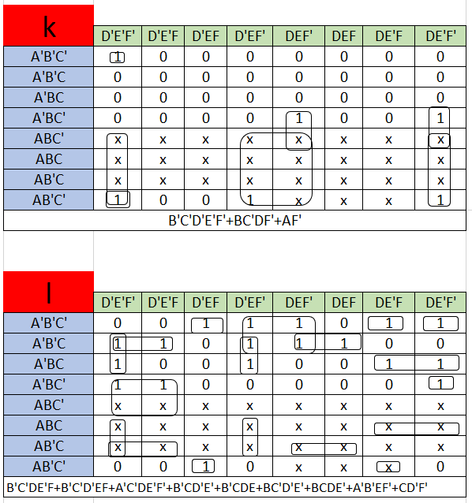
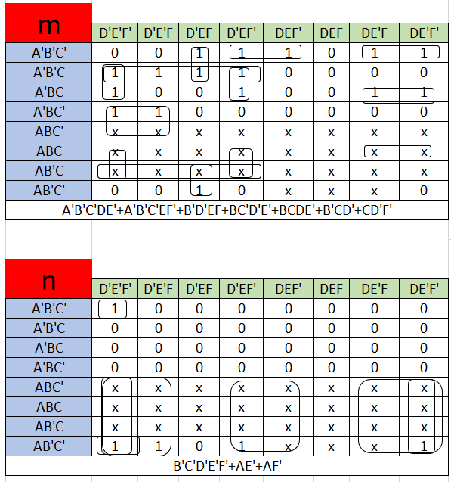
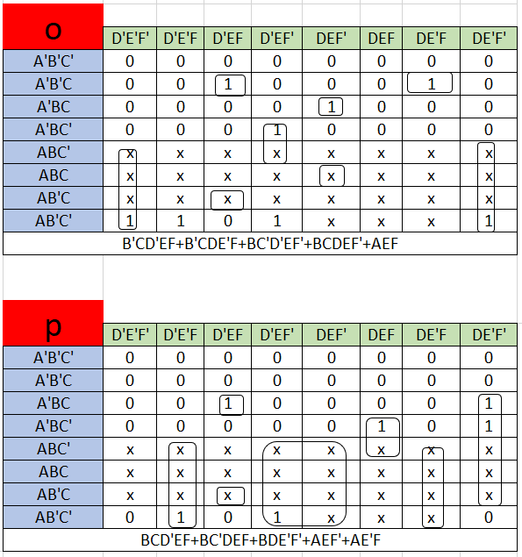
Circuito Lógico
Estas son las simplificaciones de la tabla y a su ves las salidas del circuito que irán al display de 16 segmentos.
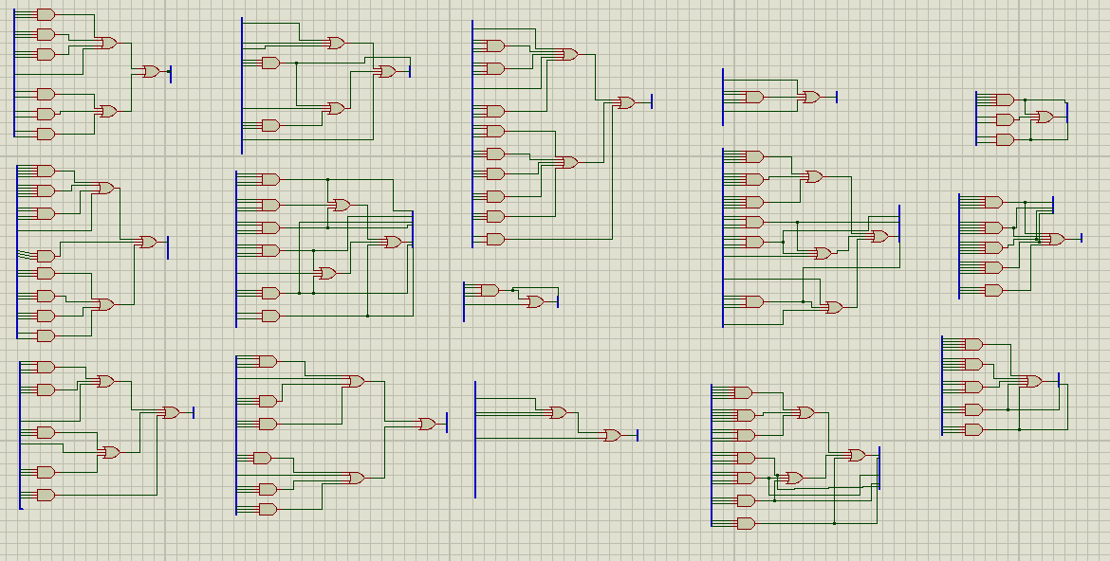
En la siguiente imagen se muestra el display de 16 segmentos conectado a las salidas y el contador a las entradas usando el bus de datos.
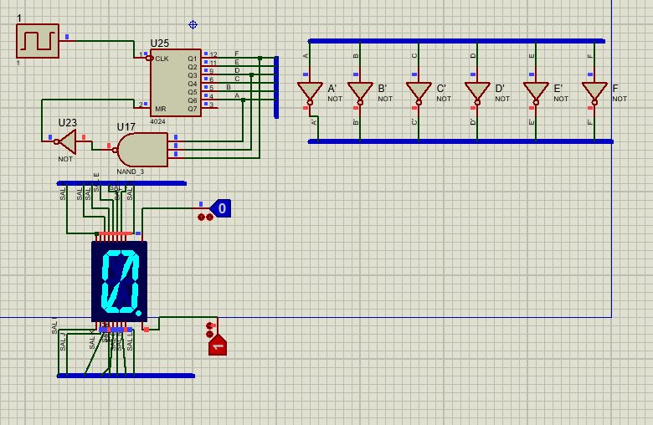

Conclusión
En esta práctica, hemos demostrado el como podemos interpretar completamente nuestro alfabeto español y algunos números en lenguaje digital. Sin embargo, solo demostramos como interpretar los números del 0 al 9 y, aunque no se llego a demostrar aquí, también se pueden interpretar algunos símbolos.
Cabe mencionar que esta pequeña (por decir así) demostración dio a entender un poco lo elaborado que puede llegar a ser interpretar letras y números en un sistema digital, sin embargo, no es algo imposible. Así como las grandes cosas que se han descubierto, en un principio puede parecer complicado, pero con la suficiente practica y persistencia una tarea tan elaborada como esta se puede convertir en una labor sencilla y fácil de hacer.
Ciertamente, es una de las cosas en las que nosotros, como seres humanos, somos capaces de hacer y también es una de nuestras características fundamentales que a la vez nos ayuda a evolucionar y mejorar como personas.

